Folheto informativo: Informação para o doente

<Nome do medicamento> 15 mg comprimidos orodispersíveis
<Nome do medicamento> 30 mg comprimidos orodispersíveis
<Nome do medicamento> 45 mg comprimidos orodispersíveis

Mirtazapina

Leia com atenção todo este folheto antes de começar a tomar este medicamento pois contém informação importante para si.
- Conserve este folheto. Pode ter necessidade de o ler novamente.
- Caso ainda tenha dúvidas, fale com o seu médico ou farmacêutico.
- Este medicamento foi receitado apenas para si. Não deve dá-lo a outros. O medicamento pode ser-lhes prejudicial mesmo que apresentem os mesmos sinais de doença.
- Se tiver quaisquer efeitos secundários, incluindo possíveis efeitos secundários não indicados neste folheto, fale com o seu médico ou farmacêutico. Ver secção 4.

O que contém este folheto:
1. O que é <Nome do medicamento> e para que é utilizado
2. O que precisa de saber antes de tomar <Nome do medicamento>
3. Como tomar <Nome do medicamento>
4. Efeitos secundários possíveis
5. Como conservar <Nome do medicamento>
6. Conteúdo da embalagem e outras informações

1. O que é <Nome do medicamento> e para que é utilizado

<Nome do medicamento> pertence ao grupo de medicamentos conhecidos como antidepressores.
<Nome do medicamento> trata a doença depressiva em adultos.
<Nome do medicamento> levará 1 a 2 semanas antes de exercer efeito. Após 2 a 4 semanas poderá começar a sentir-se melhor. Deverá falar com o seu médico se não se sentir melhor ou se se sentir pior após 2 a 4 semanas de tratamento. Poderá consultar mais informação na secção 3 “Quando poderá sentir sinais de melhoria”.

2. O que precisa de saber antes de tomar <Nome do medicamento>

Não tome <Nome do medicamento>:
- se tem alergia à mirtazapina ou a qualquer outro componente deste medicamento (indicados na secção 6). Se for o caso, deve falar com o seu médico imediatamente antes de tomar <Nome do medicamento>.

- se estiver a tomar ou tiver recentemente tomado (nas duas últimas semanas) medicamentos chamados inibidores da monoaminoxidase (IMAO).

Advertências e precauções
Fale com o seu médico ou farmacêutico antes de tomar <Nome do medicamento>.

Crianças e adolescentes
<Nome do medicamento> não deve ser normalmente utilizado no tratamento de crianças e adolescentes com idade inferior a 18 anos devido à eficácia não ter sido demonstrada. Importa igualmente assinalar que os doentes com idade inferior a 18 anos correm maior risco de sofrerem efeitos secundários, tais como tentativa de suicídio, ideação suicida e hostilidade (predominantemente agressividade, comportamento de oposição e cólera) quando tomam medicamentos desta classe. Apesar disso, o médico poderá prescrever <Nome do medicamento>, para doentes com idade inferior a 18 anos quando decida que tal é necessário. Se o seu médico prescreveu <Nome do medicamento>, para um doente com idade inferior a 18 anos e gostaria de discutir esta questão, queira voltar a contactá-lo. Deverá informar o seu médico se algum dos sintomas acima mencionados se desenvolver ou piorar quando doentes com menos de 18 anos estejam a tomar <Nome do medicamento>. Assinala-se igualmente que não foram ainda demonstrados os efeitos de segurança a longo prazo no que respeita ao crescimento, à maturação e ao desenvolvimento cognitivo e comportamental do <Nome do medicamento> neste grupo etário. Adicionalmente, tem sido observado com mais frequência um ganho de peso significativo nesta faixa etária, quando tratados com <Nome do medicamento>, comparativamente com os adultos.

Pensamentos relacionados com o suicídio e agravamento da sua depressão
Se se encontra deprimido poderá por vezes pensar em se auto agredir ou até suicidar. Estes pensamentos podem aumentar no início do tratamento com antidepressivos, pois estes medicamentos necessitam de tempo para atuarem. Normalmente os efeitos terapêuticos demoram cerca de duas semanas a fazerem-se sentir mas por vezes pode demorar mais tempo.
Poderá estar mais predisposto a ter este tipo de pensamentos nas seguintes situações:
- se tem antecedentes de ter pensamentos acerca de se suicidar ou se auto agredir.
- se é um jovem adulto. A informação proveniente de estudos clínicos revelou um maior risco de comportamento de suicídio em indivíduos adultos com menos de 25 anos com problemas psiquiátricos tratados com antidepressivos.
→ Se em qualquer momento vier a ter pensamentos no sentido de autoagressão ou suicídio deverá contactar o seu médico ou dirigir-se imediatamente ao hospital.

Poderá ser útil para si comunicar a uma pessoa próxima de si ou a um familiar que se encontra deprimido e dar-lhes este folheto a ler. Poderá também solicitar-lhes que o informem caso verifiquem um agravamento do seu estado de depressão, ou se ficarem preocupados com alterações no seu comportamento.

Também deverá ter especial cuidado com <Nome do medicamento>
● se tem ou alguma vez já teve alguma das seguintes situações.
→ Fale com o seu médico acerca das seguintes situações antes de tomar <Nome do medicamento>, se não o tiver feito previamente
- convulsões (epilepsia). Se desenvolver convulsões ou as convulsões se tornarem mais frequentes, pare de tomar <Nome do medicamento> e contacte o seu médico imediatamente;
- doença do fígado, incluindo icterícia. Se ocorrer icterícia, pare de tomar <Nome do medicamento> e contacte o seu médico imediatamente;
- doença renal;
- doença cardíaca ou hipotensão;
- esquizofrenia. Se sintomas psicóticos, tais como pensamentos paranoides, se tornarem mais frequentes ou graves, contacte o seu médico imediatamente;
- doença maníaco-depressiva (períodos alternados de sentimentos de exaltação e/ou hiperatividade e de humor deprimido). Se começar a sentir-se eufórico ou hiperativo, pare de tomar <Nome do medicamento> e contacte o seu médico imediatamente;
- diabetes (poderá ser necessário ajustar a sua dose de insulina ou de outro medicamento antidiabético);
- doenças dos olhos, tal como aumento da pressão intraocular (glaucoma);
- dificuldades em urinar (micção), que pode ser causado por um aumento da próstata;
- alguns tipos de doenças cardíacas que possam alterar o seu ritmo cardíaco, um ataque cardíaco recente, insuficiência cardíaca, ou a toma de certos medicamentos que possam afetar o ritmo cardíaco.
● se surgirem sinais de infeção, tais como febre alta sem causa aparente, dor de garganta ou úlceras da boca.
→ Pare de tomar <Nome do medicamento> e contacte o seu médico imediatamente para fazer um exame ao sangue. Em casos raros, estes sintomas podem ser sinais de perturbações na produção de células sanguíneas na medula óssea. Embora raros, estes sintomas aparecem mais frequentemente após 4-6 semanas de tratamento.
● se é um doente idoso. Poderá ter maior sensibilidade aos efeitos indesejáveis dos antidepressores.

Outros medicamentos e <Nome do medicamento>
Informe o seu médico ou farmacêutico se estiver a tomar, ou tiver tomado recentemente, ou se vier a tomar outros medicamentos.

Não tome <Nome do medicamento> simultaneamente com os seguintes medicamentos:
- inibidores da monoaminoxidase (IMAO). Também, não tome <Nome do medicamento> nas duas semanas após ter terminado o tratamento com IMAO. Se parar de tomar <Nome do medicamento>, não tome IMAO durante as duas semanas seguintes.
A moclobemida, tranilcipromina (ambos antidepressores) e a selegilina (usada no tratamento da doença de Parkinson) são exemplos de inibidores da monoaminoxidase (IMAO).

Tome cuidado enquanto estiver a tomar <Nome do medicamento> em associação com:
- antidepressores, tais como ISRS, venlafaxina e L-triptofano ou triptanos (usados para o tratamento da enxaqueca), tramadol (um analgésico), linezolida (um antibiótico), lítio (usado no tratamento de algumas doenças do foro psiquiátrico), azul de metileno (usado no tratamento de níveis elevados de metemoglobina no sangue) e preparações à base de hipericão – Hypericum perforatum (uma planta para a depressão). Em casos muito raros, a toma de <Nome do medicamento> isolada ou combinada com estes medicamentos pode originar a chamada síndrome serotoninérgica. Alguns dos sintomas desta síndrome são: febre sem causa aparente, suores, aumento da frequência cardíaca, diarreia, contrações musculares (incontroláveis), tremores, reflexos alterados, agitação, alterações de humor e perda de consciência. Se surgir uma combinação destes sintomas, consulte o seu médico imediatamente.
- o antidepressor nefazodona. Este medicamento pode aumentar a quantidade de <Nome do medicamento> no seu sangue. Informe o seu médico se estiver a tomar este medicamento. Poderá ser necessário diminuir a dose de <Nome do medicamento> ou, quando parar o tratamento com nefazodona, aumentar novamente a dose de <Nome do medicamento>.
- medicamentos para o tratamento da ansiedade ou das insónias, como por exemplo, as benzodiazepinas;
medicamentos para a esquizofrenia, como por exemplo, a olanzapina;
medicamentos para as alergias, como por exemplo, a cetirizina;
medicamentos para as dores fortes, como por exemplo, a morfina;
Em combinação com estes medicamentos, <Nome do medicamento> pode aumentar a sonolência causada por estes medicamentos.
- medicamentos para as infeções; medicamentos para o tratamento de infeções bacterianas (tal como a eritromicina), medicamentos usados para o tratamento de infeções fúngicas (tal como o cetoconazol) e medicamentos usados no tratamento do VIH/SIDA (tal como os inibidores da protease do VIH) e medicamentos para úlceras no estômago (tal como a cimetidina).
Quando tomados em associação com <Nome do medicamento>, estes medicamentos podem aumentar a quantidade de <Nome do medicamento>no seu sangue. Informe o seu médico se estiver a tomar algum destes medicamentos. Poderá ser necessário diminuir a dose de <Nome do medicamento> ou, quando parar o tratamento com estes medicamentos, aumentar novamente a dose de <Nome do medicamento>.
- medicamentos para a epilepsia, tais como a carbamazepina e a fenitoína;
medicamentos para a tuberculose, tal como a rifampicina.
Quando tomados em associação com <Nome do medicamento>, estes medicamentos podem diminuir a quantidade de <Nome do medicamento>no seu sangue. Informe o seu médico se estiver a tomar algum destes medicamentos. Poderá ser necessário aumentar a dose de <Nome do medicamento> ou, quando parar o tratamento com estes medicamentos, reduzir novamente a dose de <Nome do medicamento>.
- medicamentos anticoagulantes, tal como a varfarina.
<Nome do medicamento> pode aumentar os efeitos da varfarina no sangue. Informe o seu médico se estiver a tomar este medicamento. Em caso de associação é aconselhável que o médico monitorize cuidadosamente os seus parâmetros sanguíneos.
- medicamentos que podem afetar o ritmo cardíaco, tais como alguns antibióticos e alguns antipsicóticos.

<Nome do medicamento> com alimentos e álcool
Poderá sentir-se sonolento se beber álcool enquanto estiver a tomar <Nome do medicamento>.
É aconselhado a não ingerir qualquer bebida alcoólica.
Pode tomar <Nome do medicamento> com ou sem comida.

Gravidez e amamentação
Se está grávida ou a amamentar, se pensa estar grávida ou planeia engravidar, consulte o seu médico ou farmacêutico antes de tomar este medicamento.

Dados limitados com a administração de <Nome do medicamento> não indicaram um risco aumentado quando usado por mulheres grávidas. Contudo, deverá ter-se precaução quando utilizado durante a gravidez.
Se estiver a utilizar <Nome do medicamento> até ao nascimento ou perto deste, o seu bebé deverá ser supervisionado relativamente a possíveis efeitos adversos.
Quando tomados durante a gravidez, medicamentos semelhantes (ISRS) podem aumentar o risco de ocorrer uma situação grave em bebés, chamada hipertensão pulmonar persistente do recém-nascido (HPPRN), que faz o bebé respirar mais depressa e ter uma cor azulada. Estes sintomas começam habitualmente durante as primeiras 24 horas após o nascimento do bebé. Se isto acontecer ao seu bebé deve contactar imediatamente o seu ginecologista/obstetra e/ou o seu médico assistente.

Condução de veículos e utilização de máquinas
<Nome do medicamento> pode afetar a sua concentração ou vigília. Verifique se as suas capacidades não se encontram afetadas antes de conduzir veículos ou de manusear máquinas. Se o seu médico receitou <Nome do medicamento> para um doente com idade inferior a 18 anos certifique-se que a concentração e o estado de alerta não se encontram afetados antes de conduzir um veículo (por exemplo, uma bicicleta).

<Nome do medicamento> contém <nome do excipiente>

<A completar com as informações específicas do medicamento>

3. Como tomar <Nome do medicamento>

Tome este medicamento exatamente como indicado pelo seu médico ou farmacêutico. Fale com o seu médico ou farmacêutico se tiver dúvidas.

Qual a dose a tomar
A dose inicial recomendada é 15 ou 30 mg por dia. Após alguns dias de tratamento, o seu médico poderá aconselhá-lo a aumentar a dose até à dose que será melhor para si (entre 15 e 45 mg por dia). A dose é, normalmente, a mesma para todas as idades. Contudo, se for um idoso ou se tiver uma doença renal ou hepática, o seu médico poderá ajustar a sua dose.

Quando tomar <Nome do medicamento>
→ Tome <Nome do medicamento>todos os dias e sempre à mesma hora.
De preferência, deverá tomar <Nome do medicamento> numa toma única antes de se deitar. No entanto, o seu médico poderá sugerir que divida a sua dose de <Nome do medicamento>– uma de manhã e outra à noite antes de se deitar. A dose mais elevada deverá ser tomada antes de se deitar.

Tome os comprimidos orodispersíveis do seguinte modo:
Tome os comprimidos oralmente.

1. Não quebre o comprimido orodispersível
Para evitar a quebra do comprimido orodispersível, não pressione o alvéolo do comprimido (Figura A).


Fig. A

2. Retire um alvéolo com o comprimido
Cada blister contém seis alvéolos com comprimidos, os quais se encontram separados por um picotado. Retire um alvéolo com o comprimido, rasgando-o pelo picotado (Figura 1).

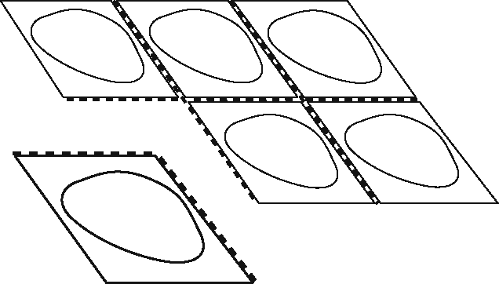
Fig. 1

3. Retire a folha de alumínio
Retire a folha de alumínio cuidadosamente, começando no canto indicado pela seta (Figuras 2 e 3).

Fig. 2

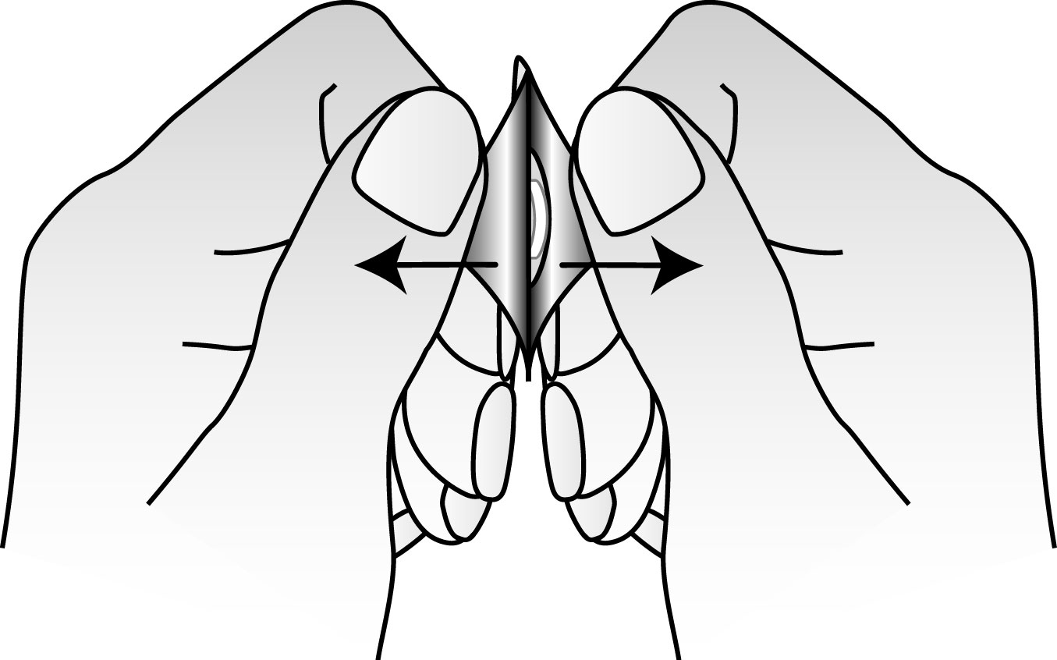
Fig. 3

4. Retire o comprimido orodispersível
Retire o comprimido orodispersível com as mãos secas e coloque-o sobre a língua (Figura 4).
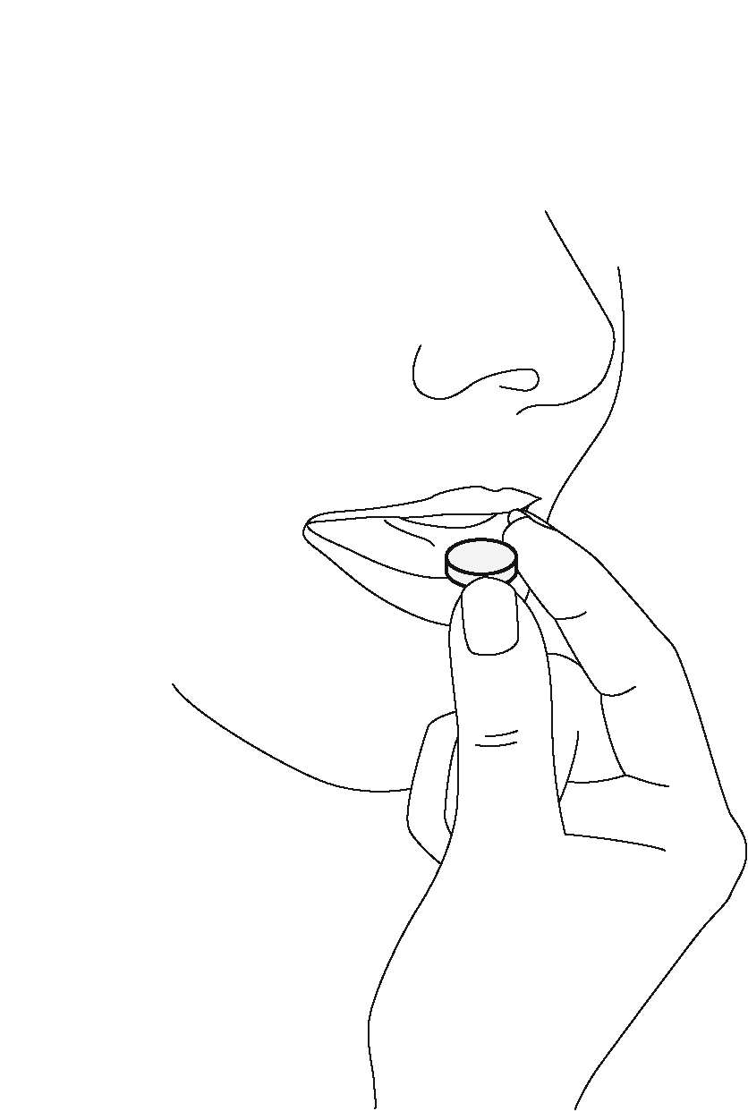
Fig. 4

O comprimido dissolver-se-á rapidamente e poderá ser engolido sem água.

Quando poderá sentir sinais de melhoria
Habitualmente, <Nome do medicamento> começará a exercer efeitos após 1 a 2 semanas do tratamento e após 2 a 4 semanas poderá começar a sentir-se melhor.
É importante que, durante as primeiras semanas do tratamento, fale com o seu médico sobre os efeitos de <Nome do medicamento>:
→ Nas 2 a 4 semanas após ter iniciado o tratamento com <Nome do medicamento>, fale com o seu médico sobre como este medicamento o afetou.
Se ainda não se sentir melhor, o seu médico poderá prescrever uma dose maior. Neste caso, fale novamente com o seu médico após novas 2 a 4 semanas. Normalmente, é necessário tomar <Nome do medicamento>até que os seus sintomas da depressão tenham desaparecido por 4 a 6 meses.

Se tomar mais <Nome do medicamento>do que deveria
→ Caso tenha tomado, ou alguém tenha tomado mais <Nome do medicamento>do que deveria, chame um médico imediatamente.
Os efeitos mais frequentes de sobredosagem com <Nome do medicamento> (sem outros medicamentos ou álcool) são sonolência, desorientação e aumento da frequência cardíaca. Os sintomas de uma possível sobredosagem podem incluir alterações no seu ritmo cardíaco (ritmo cardíaco rápido, irregular) e/ou desmaios, que podem ser os sintomas de uma condição ameaçadora de vida conhecida como Torsades de Pointes.

Caso se tenha esquecido de tomar <Nome do medicamento>
Se é suposto tomar a sua dose uma vez por dia
- Não tome uma dose a dobrar para compensar uma dose que se esqueceu de tomar. Tome a próxima dose à hora habitual.

Se é suposto tomar a sua dose duas vezes por dia
- se se esqueceu de tomar a sua dose da manhã, simplesmente tome-a juntamente com a dose da noite.
- se se esqueceu de tomar a dose da noite, não a tome com a dose da manhã seguinte; esqueça esta dose e continue o tratamento com as suas doses normais de manhã e ao deitar
- se se esqueceu de ambas as doses, não deve tentar compensar as doses esquecidas. Esqueça estas duas doses e no dia seguinte deve continuar o tratamento com as suas doses normais, de manhã e ao deitar.

Se parar de tomar <Nome do medicamento>
→ Apenas interrompa o tratamento com <Nome do medicamento> com o conhecimento do seu médico.
Se parar de tomar demasiado cedo, a sua depressão poderá voltar. Uma vez que se sinta melhor, fale com o seu médico. O seu médico decidirá quando poderá parar o seu tratamento.
Não pare de tomar <Nome do medicamento> subitamente, mesmo que a sua depressão tenha desaparecido. Se parar de tomar <Nome do medicamento> subitamente, poderá sentir-se doente, com tonturas, ansioso(a) ou agitado(a) e ter dores de cabeça. Estes sintomas podem ser evitados se a interrupção do tratamento for gradual. O seu médico irá dizer-lhe como diminuir gradualmente a dose.

Caso ainda tenha dúvidas sobre a utilização deste medicamento, fale com o seu médico ou farmacêutico.

4. Efeitos secundários possíveis

Como todos os medicamentos, este medicamento pode causar efeitos secundários, embora estes não se manifestem em todas as pessoas.

Se sentir qualquer um dos seguintes efeitos secundários graves, pare de tomar mirtazapina e informe o seu médico imediatamente.

Pouco frequentes (podem afetar até 1 em 100 pessoas):
- sensação de exaltação ou muito emotivo(a) (mania)

Raros (podem afetar até 1 em 1.000 pessoas):
- coloração amarela nos olhos ou na pele, isto poderá sugerir perturbações na função do fígado (icterícia)

Desconhecidos (a frequência não pode ser calculada a partir dos dados disponíveis):
- sinais de infeção, tais como febre alta e repentina sem causa aparente, dor de garganta ou úlceras da boca (agranulocitose). Em casos raros, a mirtazapina pode causar perturbações na produção de células sanguíneas (depressão da medula óssea). Algumas pessoas poderão ficar menos resistentes às infeções porque a mirtazapina pode causar uma diminuição temporária do número de glóbulos brancos do sangue (granulocitopenia). Em casos raros, a mirtazapina pode causar também a diminuição do número de glóbulos vermelhos e brancos, assim como de plaquetas (anemia aplástica), diminuição do número de plaquetas (trombocitopenia) ou aumento do número de glóbulos brancos do sangue (eosinofilia).
- ataques epiléticos (convulsões)
- uma combinação de sintomas tais como: febre inexplicável, suores, aumento da frequência cardíaca, diarreia, contrações musculares (incontroláveis), tremores, reflexos alterados, agitação, alterações de humor, perda de consciência e salivação aumentada. Em casos muito raros, estes sintomas podem ser sinais de síndrome serotoninérgica.
- pensamentos no sentido de autoagressão ou suicídio
- reações cutâneas graves (Síndrome de Stevens-Johnson, necrólise epidérmica tóxica)

Outros efeitos secundários possíveis com mirtazapina são:

Muito frequentes (podem afetar mais de 1 em 10 pessoas):
- aumento do apetite e aumento de peso
- inércia ou sonolência
- dores de cabeça
- boca seca

Frequentes (podem afetar até 1 em 10 pessoas):
- letargia
- tonturas
- falta de firmeza ou tremores
- náuseas
- diarreia
- vómitos
- prisão de ventre (obstipação)
- erupção cutânea (exantema)
- dor nas articulações (artralgia) ou nos músculos (mialgia)
- dor nas costas
- tonturas ou sensação de desmaio quando se levanta de repente (hipotensão ortostática)
- sensação de inchaço (principalmente nos tornozelos ou pés) como resultado de uma retenção de fluidos (edema)
- cansaço
- sonhos vividos
- confusão
- ansiedade
- insónias

Pouco frequentes (podem afetar até 1 em 100 pessoas):
- sensação anormal na pele, por exemplo, ardor, formigueiro, picadas ou comichão (parestesias)
- pernas inquietas
- desmaios (síncope)
- sensação de boca dormente (hipoestesia oral)
- pressão arterial baixa
- pesadelos
- agitação
- alucinações
- desejo constante em se mover

Raros (podem afetar até 1 em 1.000 pessoas):
- contrações musculares repentinas (mioclonias)
- agressão
- dor abdominal e náuseas; isto pode sugerir inflamação do pâncreas (pancreatite)

Desconhecidos (a frequência não pode ser calculada a partir dos dados disponíveis):
- sensações anormais na boca (parestesia oral)
- inchaço na boca (edema da boca)
- inchaço em todo o corpo (edema generalizado)
- inchaço localizado
- hiponatremia
- secreção inapropriada de hormona antidiurética
- reações cutâneas graves (dermatite bolhosa, eritema multiforme)
- andar enquanto dorme (sonambulismo)
- alterações do discurso
- níveis aumentados de creatinaquinase no sangue
- dificuldade em urinar (retenção urinária)
- dor, rigidez e/ou fraqueza muscular, escurecimento ou alteração de cor da urina (rabdomiólise)

Efeitos secundários adicionais em crianças e adolescentes
Foram observados frequentemente os seguintes acontecimentos adversos em ensaios clínicos em crianças com idade inferior a 18 anos: ganho de peso significativo, erupção na pele com comichão (urticária) e aumento de triglicéridos no sangue.

Comunicação de efeitos secundários
Se tiver quaisquer efeitos secundários, incluindo possíveis efeitos secundários não indicados neste folheto, fale com o seu médico ou farmacêutico. Também poderá comunicar efeitos secundários diretamente ao INFARMED, I.P. através dos contactos abaixo. Ao comunicar efeitos secundários, estará a ajudar a fornecer mais informações sobre a segurança deste medicamento.

INFARMED, I.P.
Direção de Gestão do Risco de Medicamentos
Parque da Saúde de Lisboa, Av. Brasil 53
1749-004 Lisboa
Tel: +351 21 798 73 73
Linha do Medicamento: 800222444 (gratuita)
Fax: + 351 21 798 73 97
Sítio da internet: http://extranet.infarmed.pt/page.seram.frontoffice.seramhomepage
E-mail: farmacovigilancia@infarmed.pt

5. Como conservar <Nome do medicamento>

<A completar com as informações específicas do medicamento>

Manter este medicamento fora da vista e do alcance das crianças.

Não utilize este medicamento após o prazo de validade impresso na embalagem exterior e no blister. O prazo de validade corresponde ao último dia do mês indicado.

Não deite fora quaisquer medicamentos na canalização ou no lixo doméstico.
Pergunte ao seu farmacêutico como deitar fora os medicamentos que já não utiliza. Estas medidas ajudarão a proteger o ambiente.

6. Conteúdo da embalagem e outras informações

Qual a composição de <Nome do medicamento>
- A substância ativa é mirtazapina.
<Nome do medicamento> 15 mg, comprimidos orodispersíveis, contém 15 mg de mirtazapina por comprimido orodispersível.
<Nome do medicamento> 30 mg, comprimidos orodispersíveis, contém 30 mg de mirtazapina por comprimido orodispersível.
<Nome do medicamento> 45 mg, comprimidos orodispersíveis, contém 45 mg de mirtazapina por comprimido orodispersível.
- Os outros componentes são:

<A completar com as informações específicas do medicamento>

Qual o aspeto de <Nome do medicamento> e conteúdo da embalagem

<A completar com as informações específicas do medicamento>

É possível que não sejam comercializadas todas as apresentações.

Titular da Autorização de Introdução no Mercado e Fabricante

<A completar com as informações específicas do medicamento>

{Nome e endereço}
<{tel}>
<{fax}>
<{e-mail}>

Este folheto foi revisto pela última vez em

